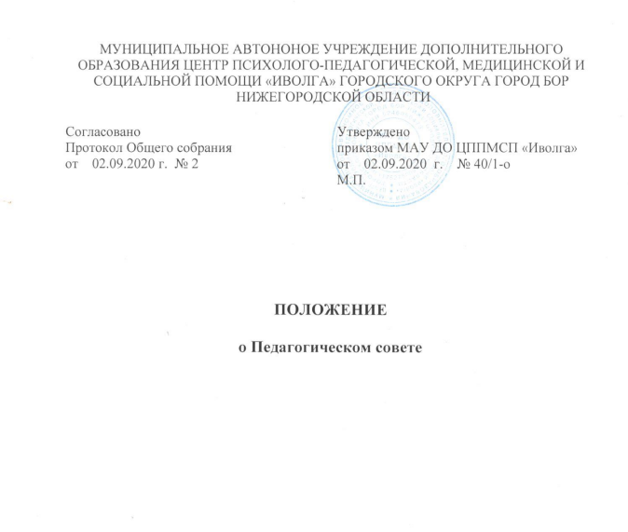

I. Общие положения
1.1. Педагогический совет является коллегиальным органом управления Муниципальным автономным учреждением дополнительного образования Центр психолого-педагогической, медицинской и социальной помощи «Иволга» городского округа город Бор Нижегородской области (далее – Центр) для рассмотрения основных вопросов организации образовательного процесса.
1.2. Педагогический совет действует на основании закона РФ от 29.12.2012 № 273-ФЗ «Об образовании в Российской Федерации», нормативных правовых документов об образовании, Устава Центра и настоящего Положения.
1.3. Решения Педагогического совета являются обязательными для коллектива педагогических работников. Решения Педагогического совета, утвержденные приказом директора, являются обязательными для исполнения.
II. Задачи и содержание работы Педагогического совета
2.1. Реализация государственной политики в области образования.
2.2.Ориентация деятельности педагогического коллектива на совершенствование образовательного процесса, выполнение муниципального задания.
2.3. Внедрение в практическую деятельность педагогических работников достижений психологической науки и передового психолого-педагогического опыта.
2.4. Решение вопросов реализации образовательных направлений и видов деятельности, соответствующих лицензии учреждения.
2.5. Создание условий для повышения профессионального мастерства педагогических работников и самообразования педагогических работников.
III. Компетенция Педагогического совета
3.1. Рассмотрение образовательных программ Центра; отчета о выполнении программы развития Центра; отчета о результатах самообследования.
3.2. Рассмотрение направлений научно-методической работы.
3.3. Решение вопросов перевода обучающихся на следующий учебный год или другой период обучения; рассмотрение вопроса об отчислении из Центра обучающегося, достигшего возраста пятнадцати лет, за неисполнение или нарушение Устава Центра, правил внутреннего распорядка и иных локальных нормативных актов по вопросам организации и осуществления образовательной деятельности.
3.4. Рассмотрение индивидуальных учебных планов обучающихся.
3.5. Анализ качества образовательной деятельности, определение путей его повышения; организация выявления, обобщения, распространения, внедрения передового педагогического опыта среди работников Центра
3.6. Рассмотрение вопросов использования и совершенствования методов обучения и воспитания, образовательных технологий.
3.7. Определение путей совершенствования работы с родителями (законными представителями) несовершеннолетних обучающихся.
3.8. Рассмотрение вопросов повышения квалификации и переподготовки педагогических кадров; рассмотрение вопросов о представлении педагогических работников к государственным и ведомственным наградам (поощрениям), другим видам поощрения и награждения
3.9. Выполнение иных функций, вытекающих из Устава и необходимости наиболее эффективной организации образовательной деятельности.
IV. Состав Педагогического совета
4.1. Членами Педагогического совета являются педагогические работники Центра, директор Центра. В состав Педагогического совета могут входить другие работники Центра, представители родителей (законных представителей) несовершеннолетних обучающихся.
4.2. Председателем Педагогического совета является директор Центра. Секретарь Педагогического совета избирается из состава педагогических работников Центра сроком на один учебный год.
V. Права и ответственность Педагогического совета
5.1. Педагогический совет имеет право:
- создавать временные творческие объединения с приглашением специалистов различного профиля, консультантов для выработки рекомендаций с последующим рассмотрением их на Педагогическом совете;
- принимать окончательное решение по спорным вопросам, входящим в его компетенцию;
5.2. Педагогический совет ответственен:
- за выполнение планов работы;
- соответствие принятых решений законодательству РФ в области образования, законодательству о защите прав детства;
- принятие образовательных программ;
- принятие конкретных решений по каждому рассматриваемому вопросу, с указанием ответственных лиц и сроков исполнения решений.

VI. Организация деятельности Педагогического совета
6.1. Очередные заседания Педагогического совета проводятся в соответствии с планом работы Педагогического совета, но не реже четырех раз в течение учебного года. Внеочередное заседание Педагогического совета созывается председателем Педагогического совета.
6.2. Педагогический совет избирает из своего состава секретаря совета на учебный год.
6.3. Заседание Педагогического совета считается состоявшимся, если на нем присутствовало не менее две трети членов Педагогического совета. Решение Педагогического совета принимается в порядке, установленном статьей 181.2 Гражданского кодекса Российской Федерации, открытым голосованием, если законодательством не установлено иное. Решение считается принятым, если за него проголосовало более половины списочного состава. При равном количестве голосов решающим является голос председателя Педагогического совета.
6.5. Организацию выполнения решений Педагогического совета осуществляет его председатель и ответственные лица, указанные в решении. Информацию о выполнении решений Педагогического совета обобщает секретарь. Результаты этой работы сообщаются членам Педагогического совета на последующих его заседаниях.
6.6. Председатель в случае несогласия с решением Педагогического совета приостанавливает выполнение решения, извещает об этом учредителей, которые в недельный срок при участии заинтересованных сторон обязаны рассмотреть такое заявление, ознакомиться с мотивированным мнением большинства педагогического совета и вынести окончательное решение по спорному вопросу.
VII. Документация Педагогического совета
7.1. Педагогический совет утверждается приказом директора Центра.
Заседания Педагогического совета оформляются протоколом. В книге протоколов фиксируются ход обсуждения вопросов, выносимых на Педагогический совет, предложения и замечания членов Педагогического совета. Протоколы подписываются председателем и секретарем Педагогического совета.
7.2. Нумерация протоколов ведется с начала учебного года.
7.3. Книга протоколов входит в номенклатуру дел, хранится постоянно и передается по акту.
7.4. Книга протоколов Педагогического совета пронумеровывается постранично, прошнуровывается, скрепляется подписью.

